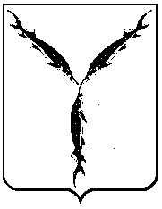

САРАТОВСКАЯ ГОРОДСКАЯ ДУМА

РЕШЕНИЕ

29.07.2022 № 21-247

г. Саратов

О внесении изменения в решение Саратовской городской Думы от 18.02.2022 № 11-136 «О делегировании депутатов Саратовской городской Думы
в состав комиссии по рациональному использованию объектов нежилого фонда г. Саратова»

Саратовская городская Дума

РЕШИЛА:

1. Внести в решение Саратовской городской Думы от 18.02.2022
№ 11-136 «О делегировании депутатов Саратовской городской Думы
в состав комиссии по рациональному использованию объектов нежилого фонда г. Саратова» изменение, изложив подпункт 1.2 пункта 1 в новой редакции:
«1.2. Доронина Вячеслава Геннадьевича.».
2. Настоящее решение вступает в силу со дня его принятия.

Председатель
Саратовской городской Думы Д.Г. Кудинов

